Lentille Toric

D’après les résultats de votre examen visuel, un autre choix de lentille intra-oculaire s’offre à vous, la lentille Toric. La lentille Toric est une lentille qui permet de corriger l’astigmatisme. Elle n’est pas couverte par la RAMQ.

**L’astigmatisme**

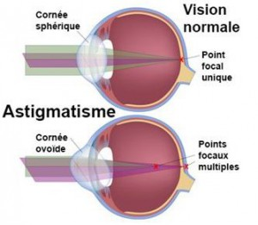L’astigmatisme concerne la courbure de la cornée, soit la couche transparente la plus antérieure de l’œil. Normalement la courbure de la cornée doit être ronde comme un ballon de soccer. On parle d’astigmatisme lorsque la courbure de la cornée est plutôt ronde comme un ballon de football, donc plus courbée dans un axe que dans l’autre, ou ovale. Ceci cause une vision floue ou déformée car les rayons lumineux ne sont pas focalisés en un seul point sur la rétine pour donner une image nette. L’astigmatisme est normalement corrigé par une force spéciale (cylindre) dans les lunettes. Les lentilles intra-oculaires standards ne corrigent pas l’astigmatisme. Donc il y a de fortes chances que les patients avec astigmatisme qui choisissent une lentille monofocale pliable standard nécessitent encore des lunettes après l’opération de la cataracte.

**Cataracte et astigmatisme**

La lentille Toric peut diminuer grandement l’astigmatisme suite à la chirurgie de cataracte et augmente donc significativement les chances d’avoir une vision nette de loin sans lunettes après la chirurgie. Il n’est cependant jamais garanti que les patients ne porteront plus de lunettes, il y a toujours une marge possible de résultats post-opératoires selon la guérison propre à chaque patient. Mais chez les patients avec astigmatisme, la lentille Toric est la lentille qui augmente le plus les chances de ne pas avoir besoin de lunettes pour bien voir de loin après l’opération de la cataracte. Cette lentille n’est pas obligatoire, il s’agit d’un choix personnel et chaque personne décide du type de lentille qui convient le mieux à ses besoins et ses attentes. La lentille Toric nécessite des mesures et examens supplémentaires (topographie de la cornée) à réaliser à l’hôpital.

